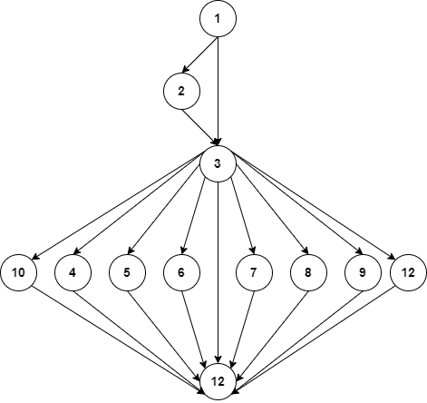

Тестовые пути:

* t1 ⎯ 1,2,3,10;
* t2 ⎯ 1,3,4,10;
* t3 ⎯ 1,3,5,10;
* t4 ⎯ 1,2,6,10;
* t5 ⎯ 1,2,7,10;
* t6 ⎯ 1,2,8,10;
* t7 ⎯ 1,2,9,10;
* t8 ⎯ 1,2,9,11;
* t9 ⎯ 1,2,9,12;

1 ⎯ запуск приложения;

2 ⎯ регистрация;

3 ⎯ открытие главной страницы;

4 ⎯ создание группы;

5 ⎯ запись человека в группу;

6 ⎯ изменение группы;

7 ⎯ изменение человека из группы;

8 ⎯ удаление группы;

9 ⎯ удаление из группы;

10 ⎯ сортировка групп;

11 ⎯ сортировка людей в группе;

12 ⎯ выход;